

Ludmila galvan

Profe .andrea gomez

1*A

14/06/22

Trabajo practico n2

Laboratorio informa

Actividades

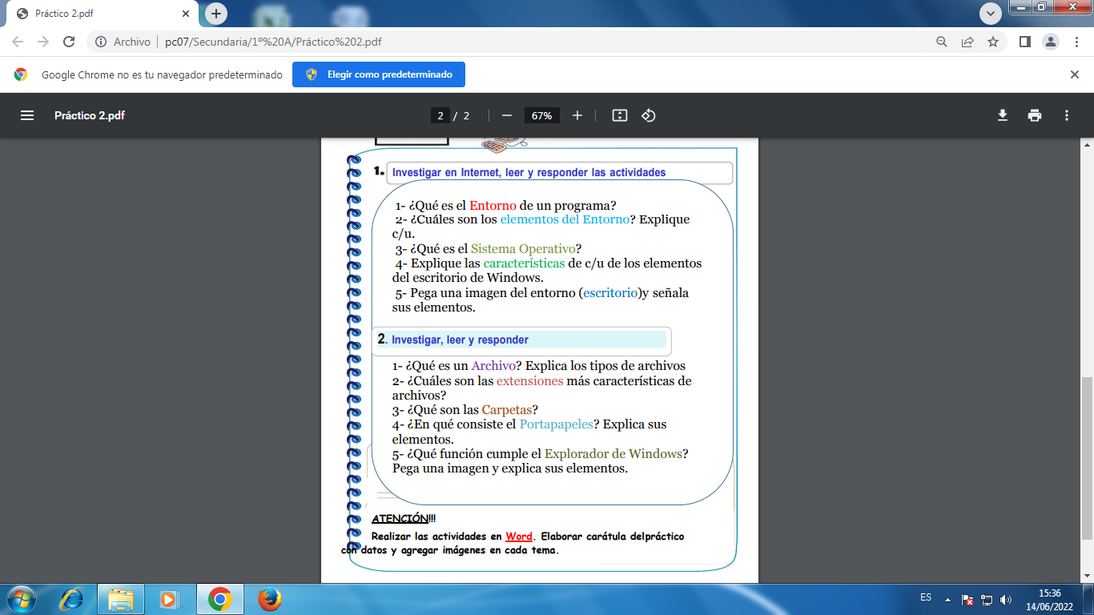

Respuestas

1: Un entorno de programación es un programa o conjunto de programas que engloban todas las tareas necesarias para el desarrollo de un programa o aplicación.  2:
Los componentes internos básicos serán:
- Placa base.
- CPU o procesador.
- Memoria RAM.
- Disco duro.
- Tarjeta gráfica.
- Fuente de alimentación.
- Tarjeta de red.


3 Un sistema operativo es el conjunto de programas de un sistema informático que gestiona los recursos de hardware y provee servicios a los programas de aplicación de software. Estos programas se ejecutan en modo privilegiado respecto de los respecto de los integrantes

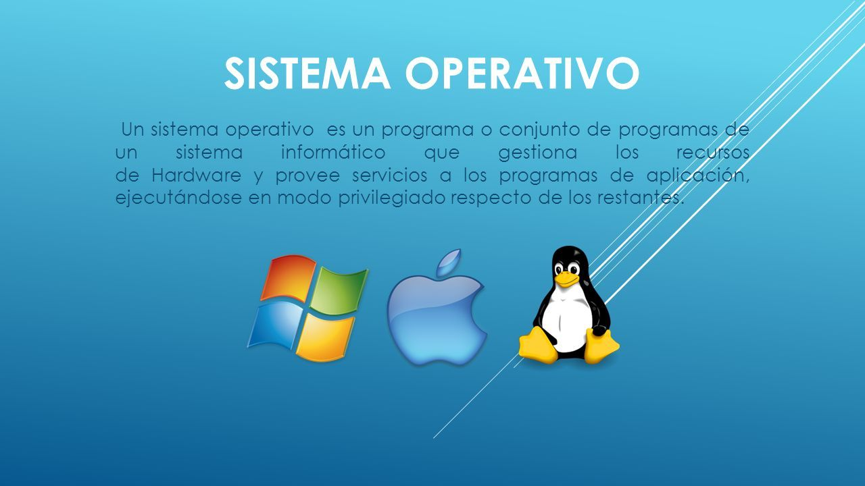

4 El escritorio, que es la pantalla que ve después de iniciar la sesión en Windows, es una de las características más importantes del equipo. El escritorio puede contener accesos directos a los programas, documentos, carpetas e incluso, impresoras que utilice con más frecuencia.

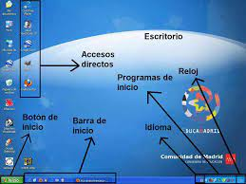

51: Un archivo​ o fichero​ informático es una secuencia de bytes almacenados en un dispositivo. Un archivo es identificado por un nombre y la descripción de la carpeta o directorio que lo contiene.

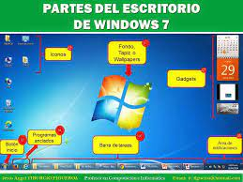

2
1:
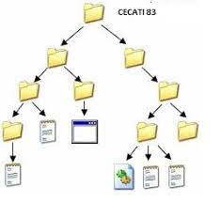

El Explorador de Windows es un elemento primordial en cualquier sistema de cómputo, ya que su finalidad es la de organizar y controlar los archivos y carpetas de los distintos sistemas de almacenamiento que utilizamos.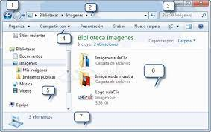
3: Una carpeta es básicamente un contenedor donde se pueden almacenar archivos o también otras carpetas. Una carpeta dentro de una carpeta normalmente se denomina subcarpeta. La organización de los archivos en grupos lógicos facilita la búsqueda de archivos concretos.19 sept 2006
uatro letras
4: El Portapapeles de Windows consiste en un espacio de almacenaje temporal al que se puede enviar un elemento copiado de una web, app o texto para pegarlo posteriormente en caso de que sea necesario. Se puede copiar a cualquier documento, web o aplicación, o donde quieras y sea posible esta opción de pegado.20 may 2022


5: El Explorador de Windows es un elemento primordial en cualquier sistema de cómputo, ya que su finalidad es la de organizar y controlar los archivos y carpetas de los distintos sistemas de almacenamiento que utilizamos.
